- Μια μπάλα προσκρούει κάθετα σε οριζόντιο δάπεδο με ταχύτητα v₁ και αναπηδά κατακόρυφα με ταχύτητα v₂.
- Αν το ποσοστό απώλειας της κινητικής ενέργειας της μπάλας κατά την κρούση είναι 36%, ο λόγος v₂/ v₁ είναι:
Ι) 0,6 ιι) 0,8 ιιι) 1,2
Επιλέξτε τη σωστή απάντηση και δικαιολογήστε την απάντησή σας
- Αν η μεταβολή της ορμής της μπάλας έχει μέτρο 18 kg m/s και η μάζα της είναι m = 1 kg να υπολογίσετε την ταχύτητα v₁.
- Αν η χρονική διάρκεια της κρούσης της μπάλας με το έδαφος είναι Δt = 0.1s, να υπολογίσετε τη μέση δύναμη που δέχεται η μπάλα από το έδαφος κατά τη διάρκεια της κρούσης. Δίνεται: g = 10m/s².
- Να υπολογίσετε το μέγιστο ύψος h που θα φτάσει η μπάλα μετά την πρώτη αναπήδηση. Αντίσταση αέρα αμελητέα.
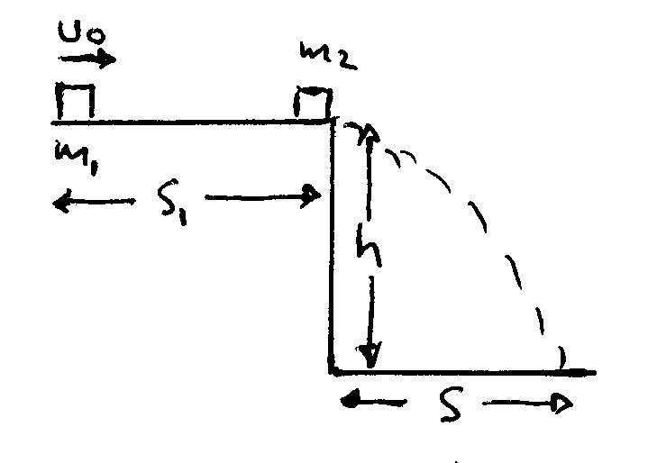
- Το σώμα μάζας m₁ = 1 kg κινείται με αρχική ταχύτητα v₀ πάνω σε οριζόντιο δάπεδο με το οποίο εμφανίζει συντελεστή τριβής ολίσθησης μ = 0,35 και αφού διανύσει διάστημα s₁ = 3m συγκρούεται με ταχύτητα v₁= 10 m/s πλαστικά με ακίνητο σώμα μάζας m₂ = 4 kg. Το οριζόντιο δάπεδο βρίσκεται σε ύψος h = 3,2 m πάνω από το έδαφος. Δίνεται: g = 10m/s². Να υπολογίσετε:
- Την αρχική ταχύτητα v₀ του m_{1.}
- Την ταχύτητα v του συσσωματώματος αμέσως μετά την κρούση.
- Τη μέση δύναμη που ασκείται κατά την κρούση μεταξύ των δύο σωμάτων, αν η χρονική διάρκεια της συσσωμάτωσης είναι Δt = 0.01 s. Θεωρήστε ότι η τριβή έχει αμελητέα δράση στο χρονικό αυτό διάστημα.
- Το ποσοστό απώλειας ενέργειας κατά την κρούση.
- Την οριζόντια μετατόπιση s του συσσωματώματος μέχρι να φτάσει στο έδαφος.
- Το μέτρο της ταχύτητασ v΄ με την οποία προσκρούει στο έδαφος το συσσωμάτωμα.

Απαντήσεις
1a Σωστό το β
1b 10m/s
1c 190 N
1d 3,2 m

2a 11m/s
2b 2m/s
2c 800N
2d 80%
2e 1,6m
2f √68 m/s

ΘΕΜΑΤΑ Β ΟΡΜΗ- ΚΡΟΥΣΗ
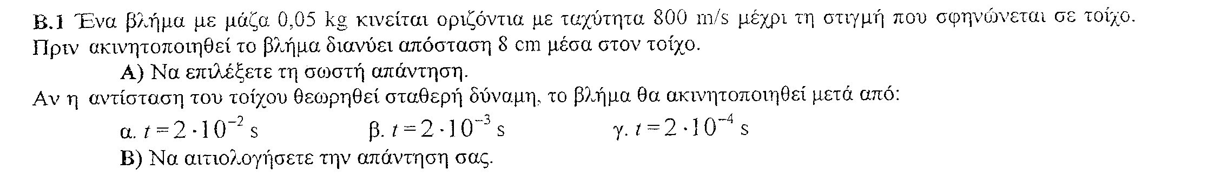
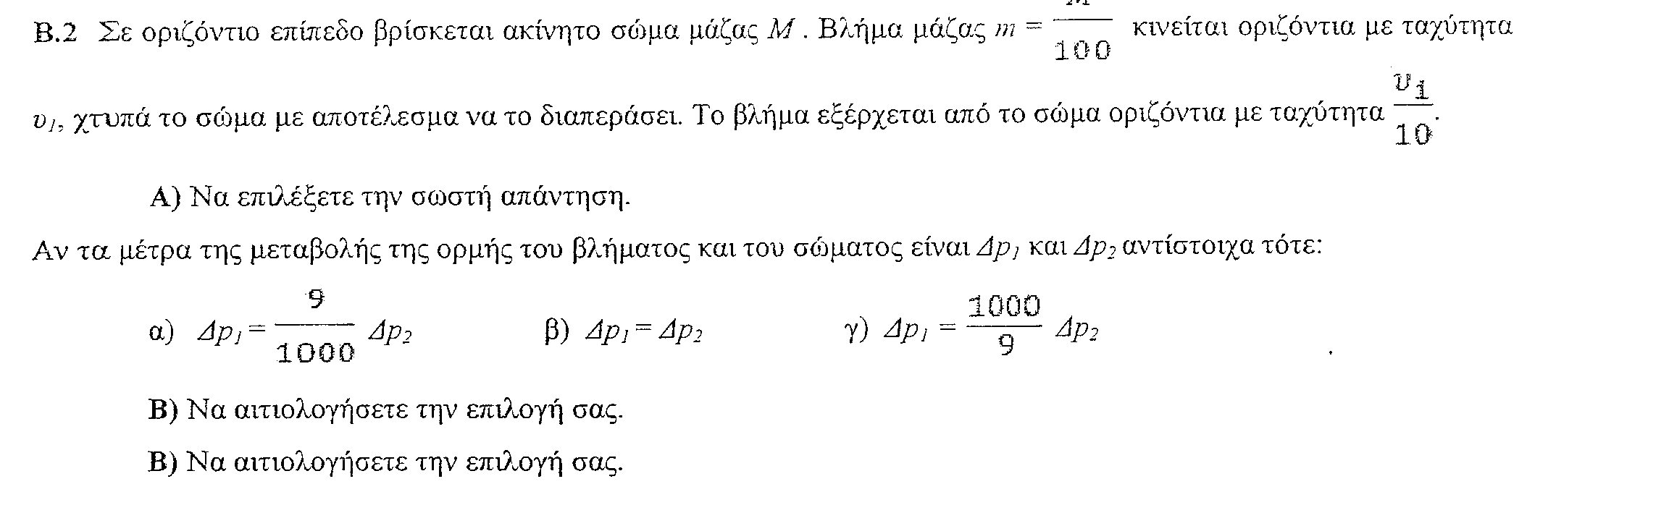
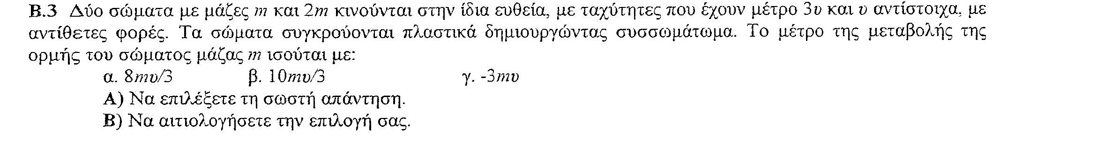
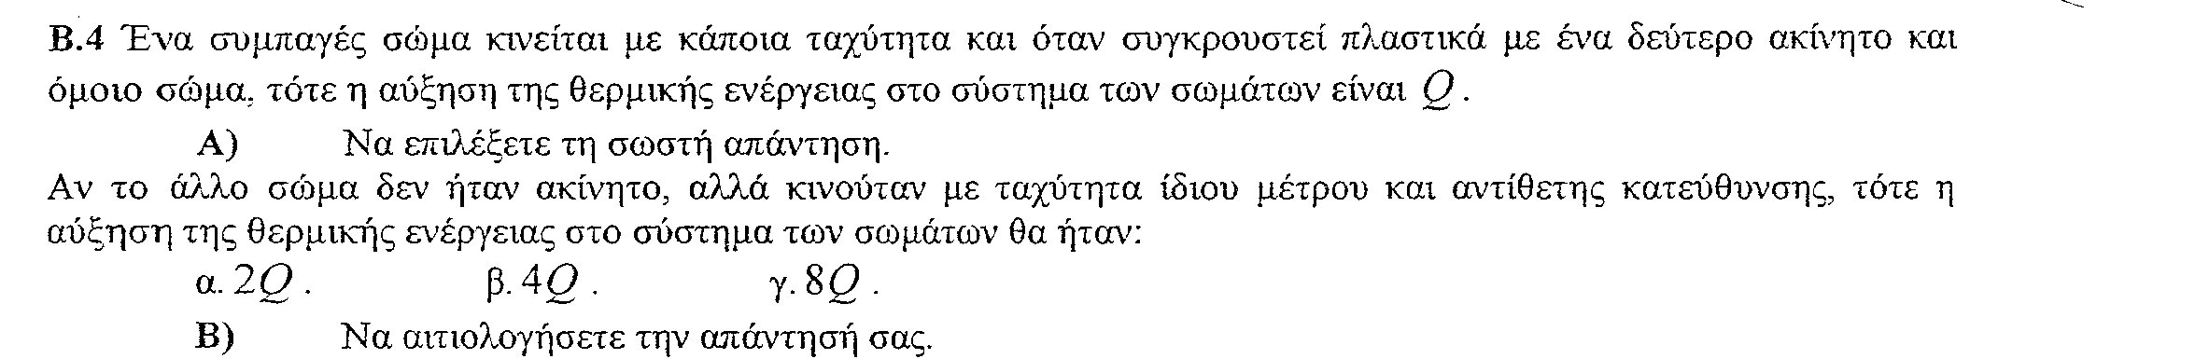
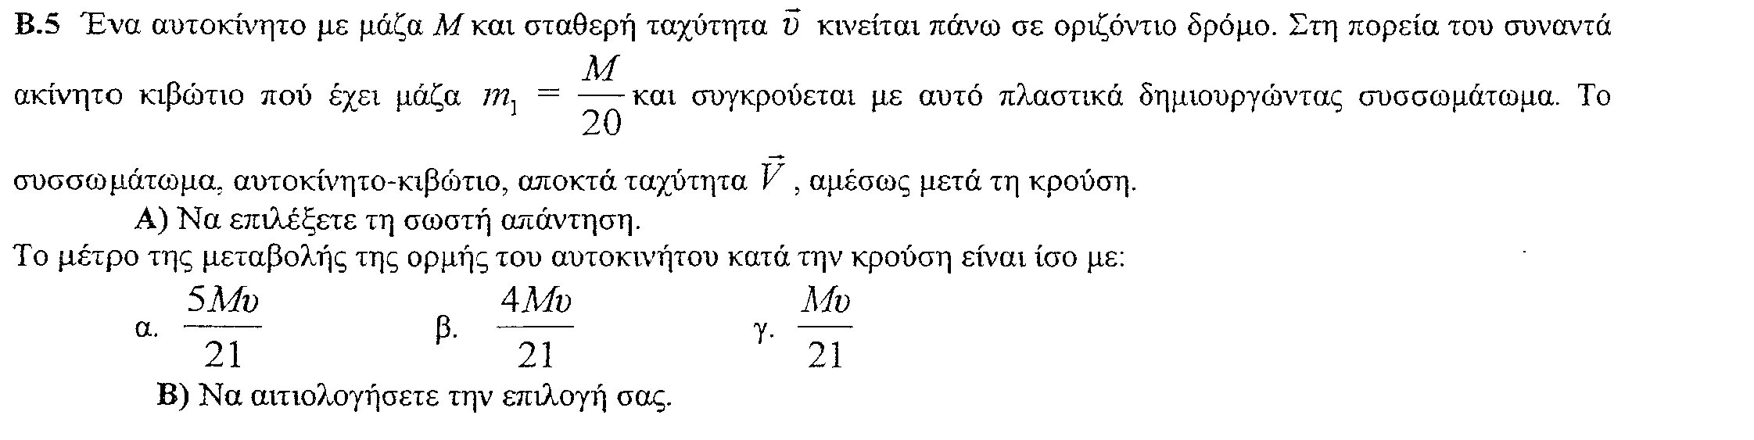
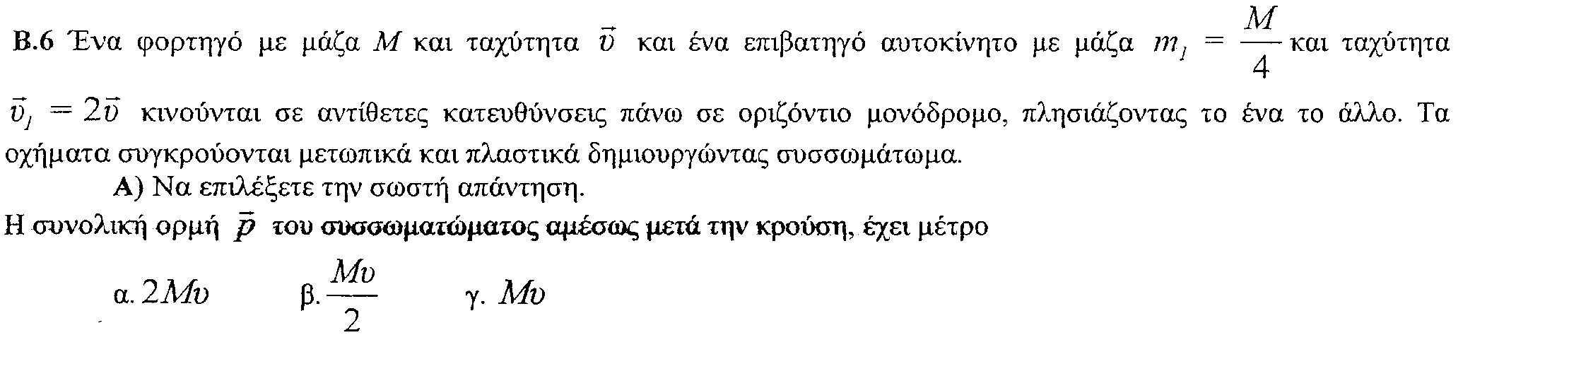
β. Να αιτιολογήσετε την επιλογή σας.

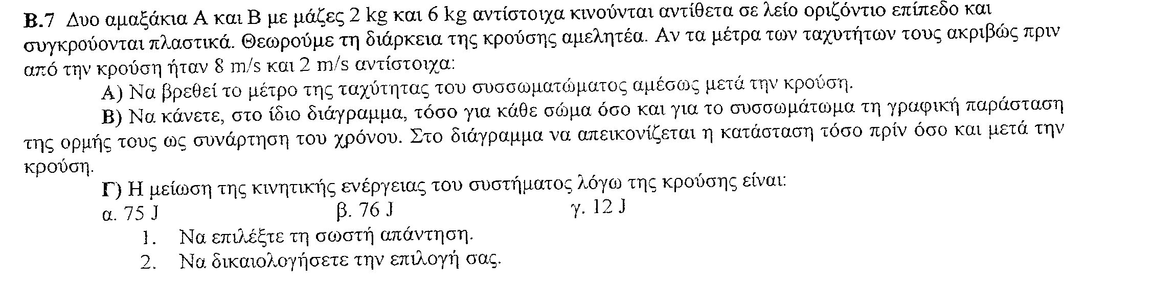
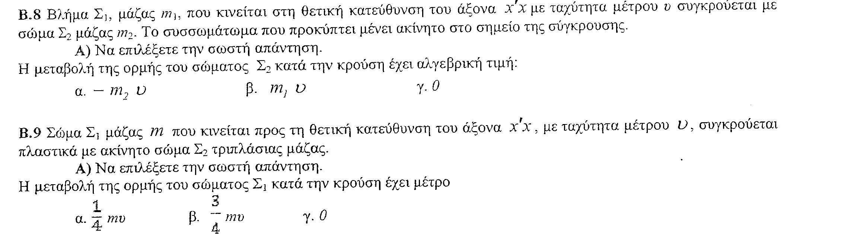
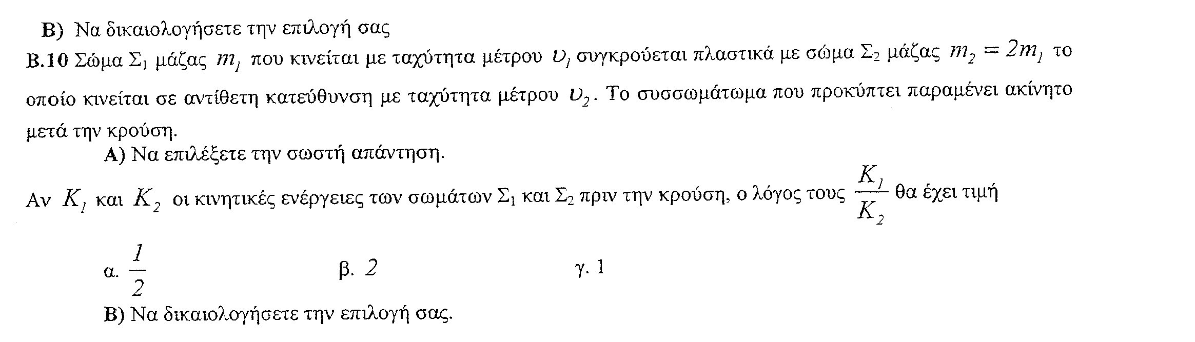
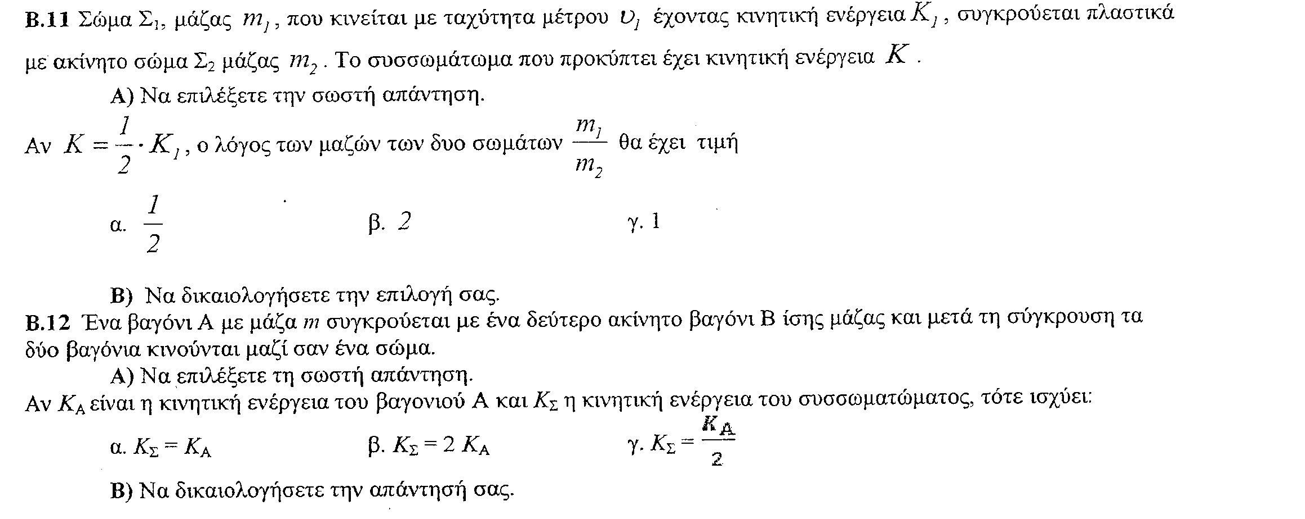
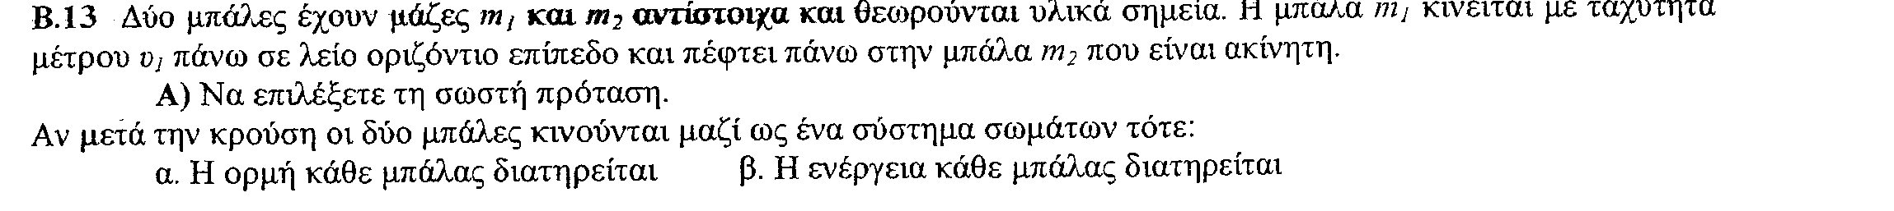

ΘΕΜΑΤΑ Δ ΟΡΜΗ-ΚΡΟΥΣΗ
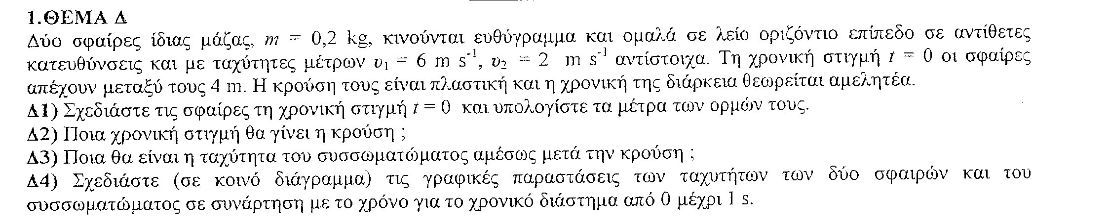
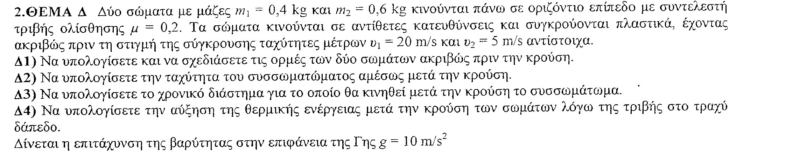
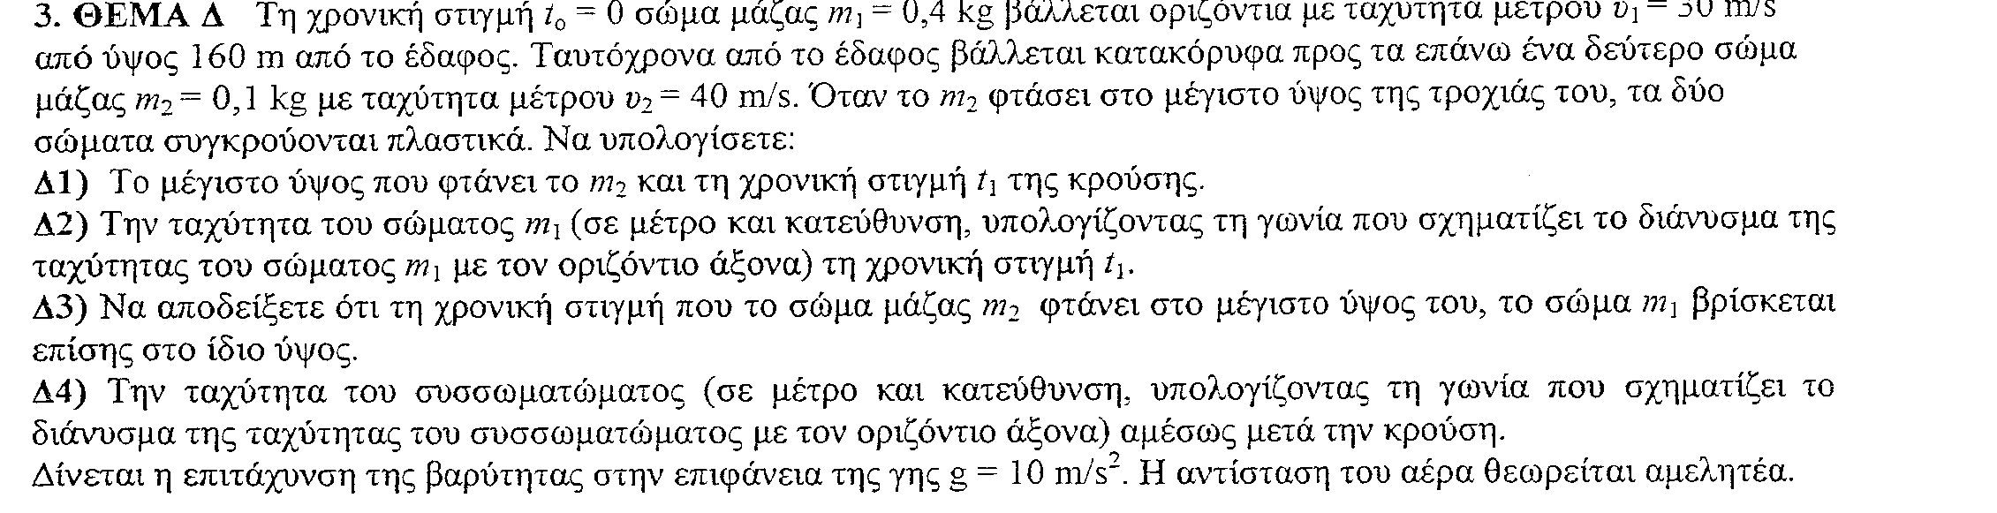
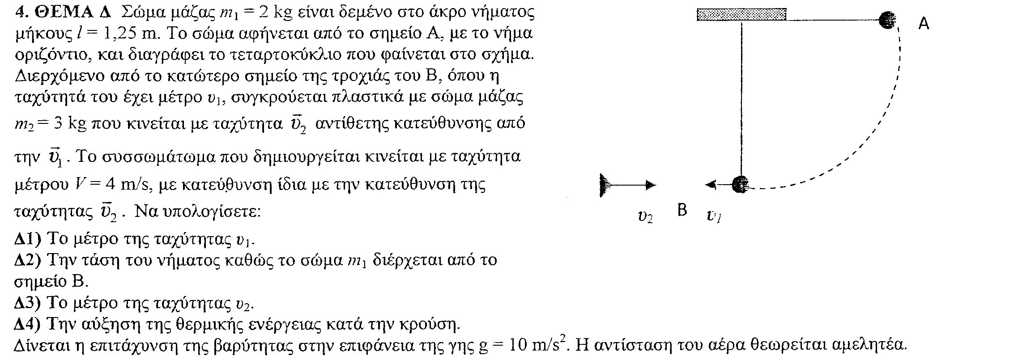
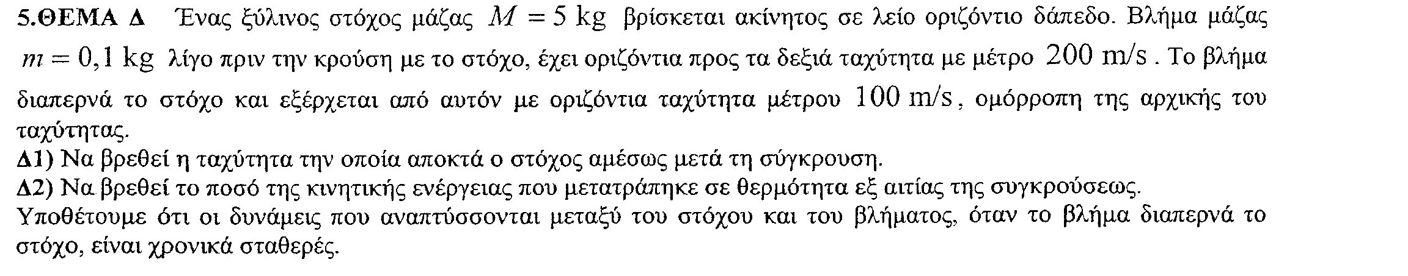
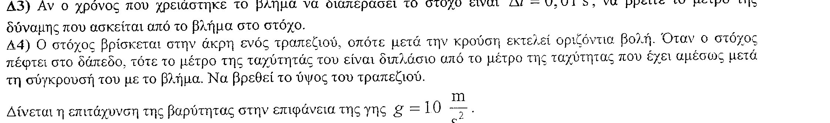

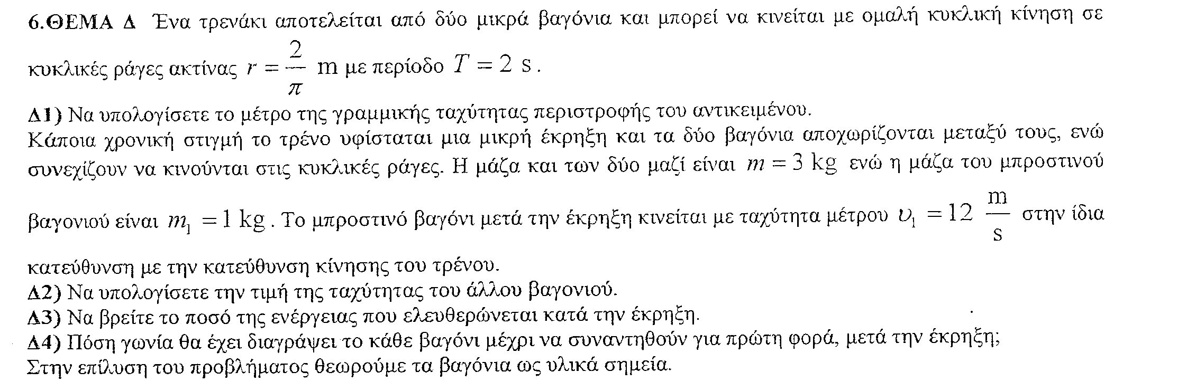
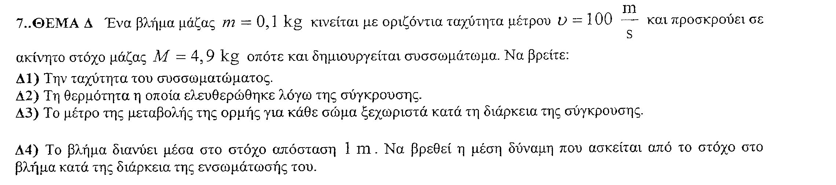
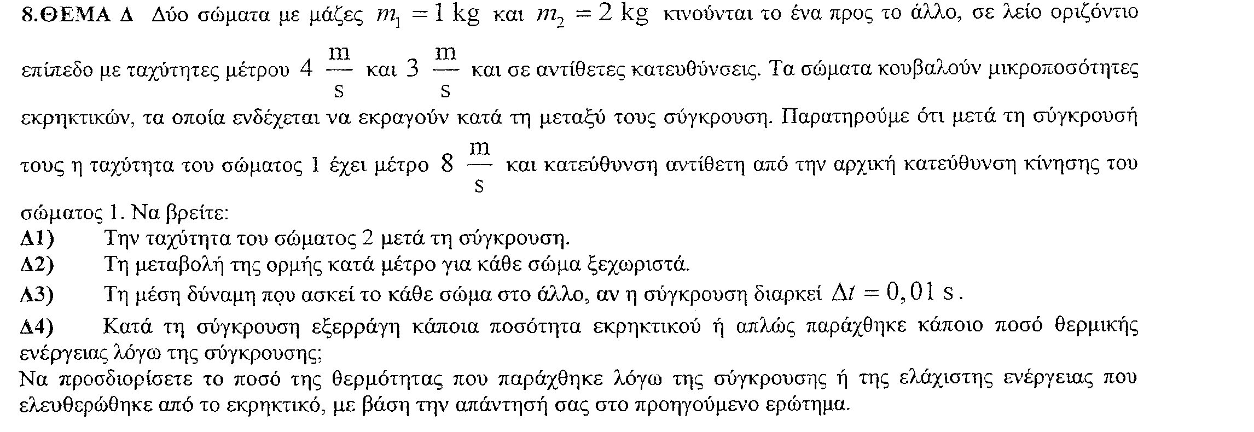
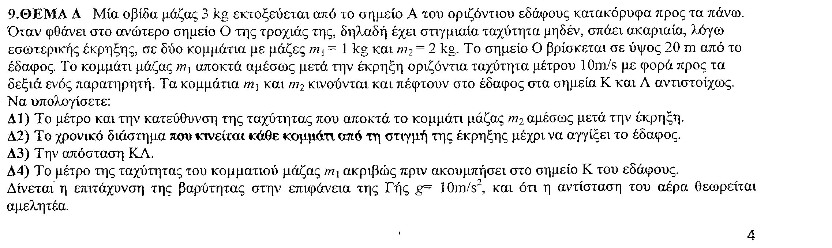

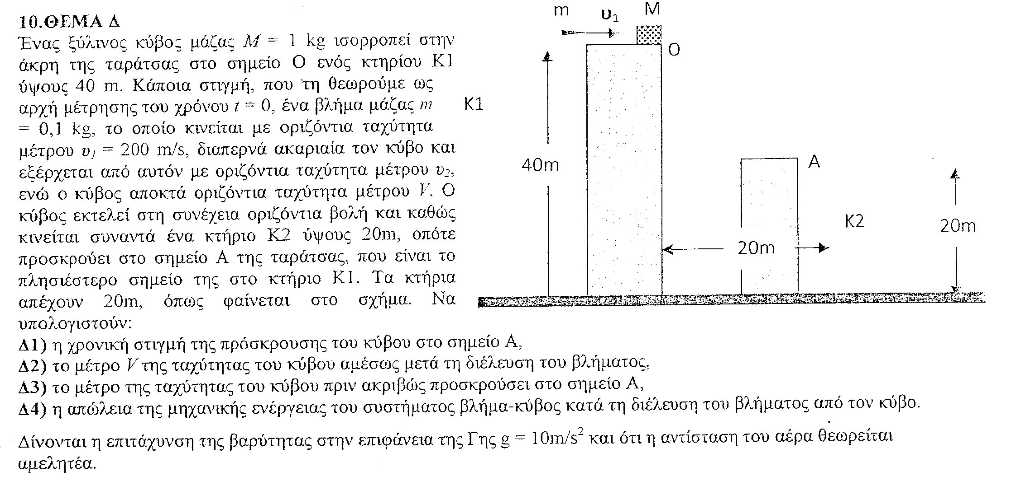
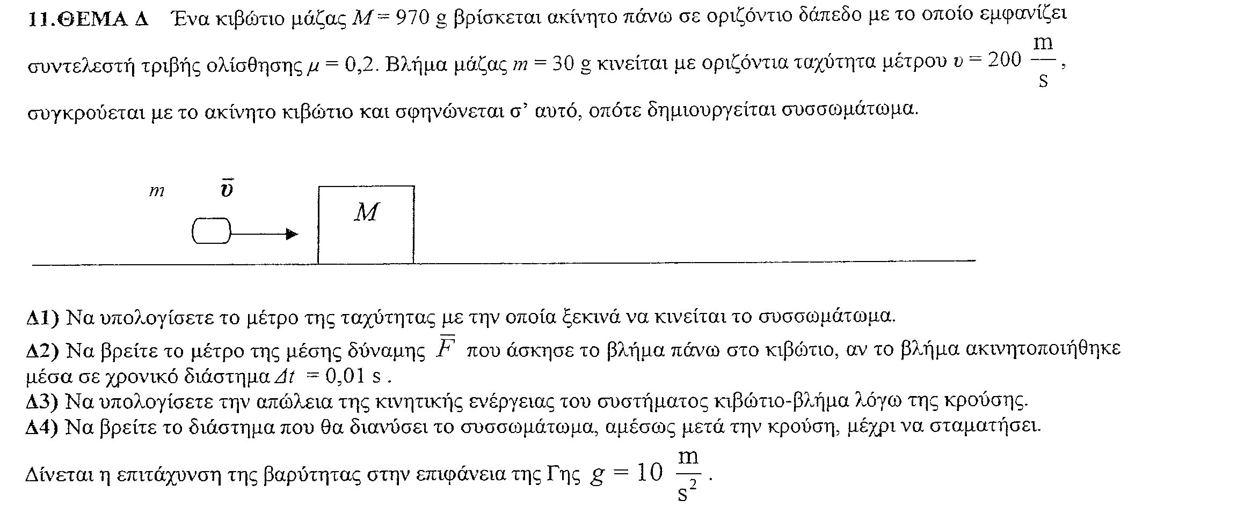
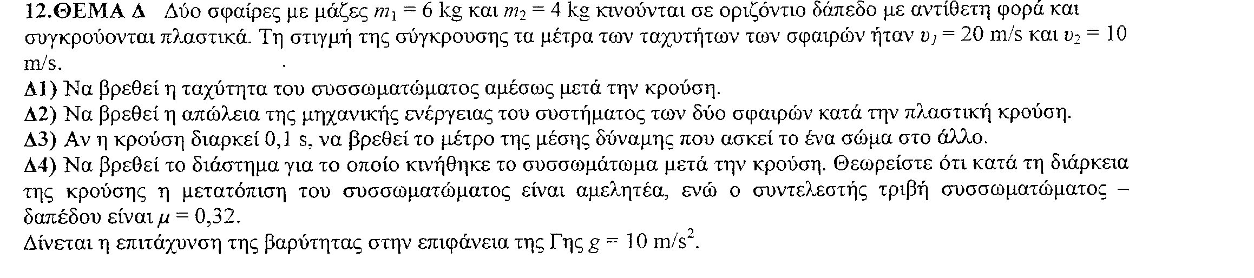
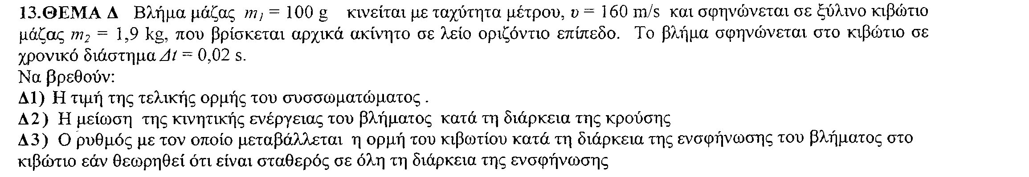
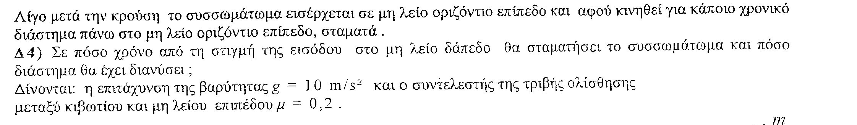

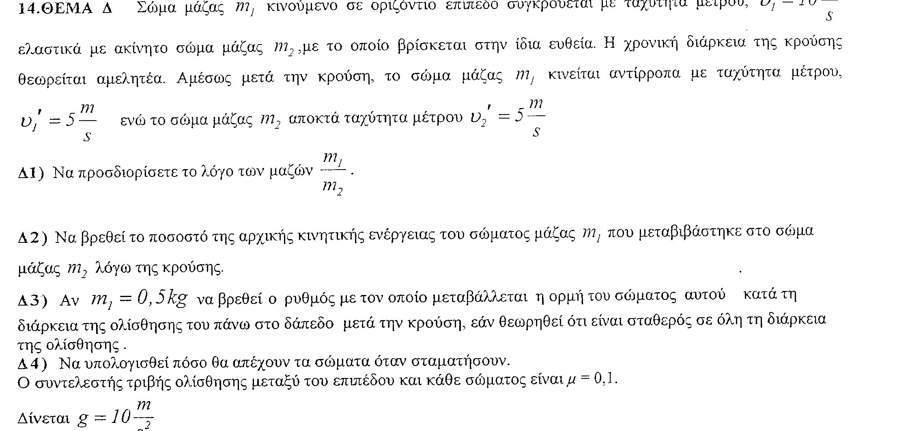
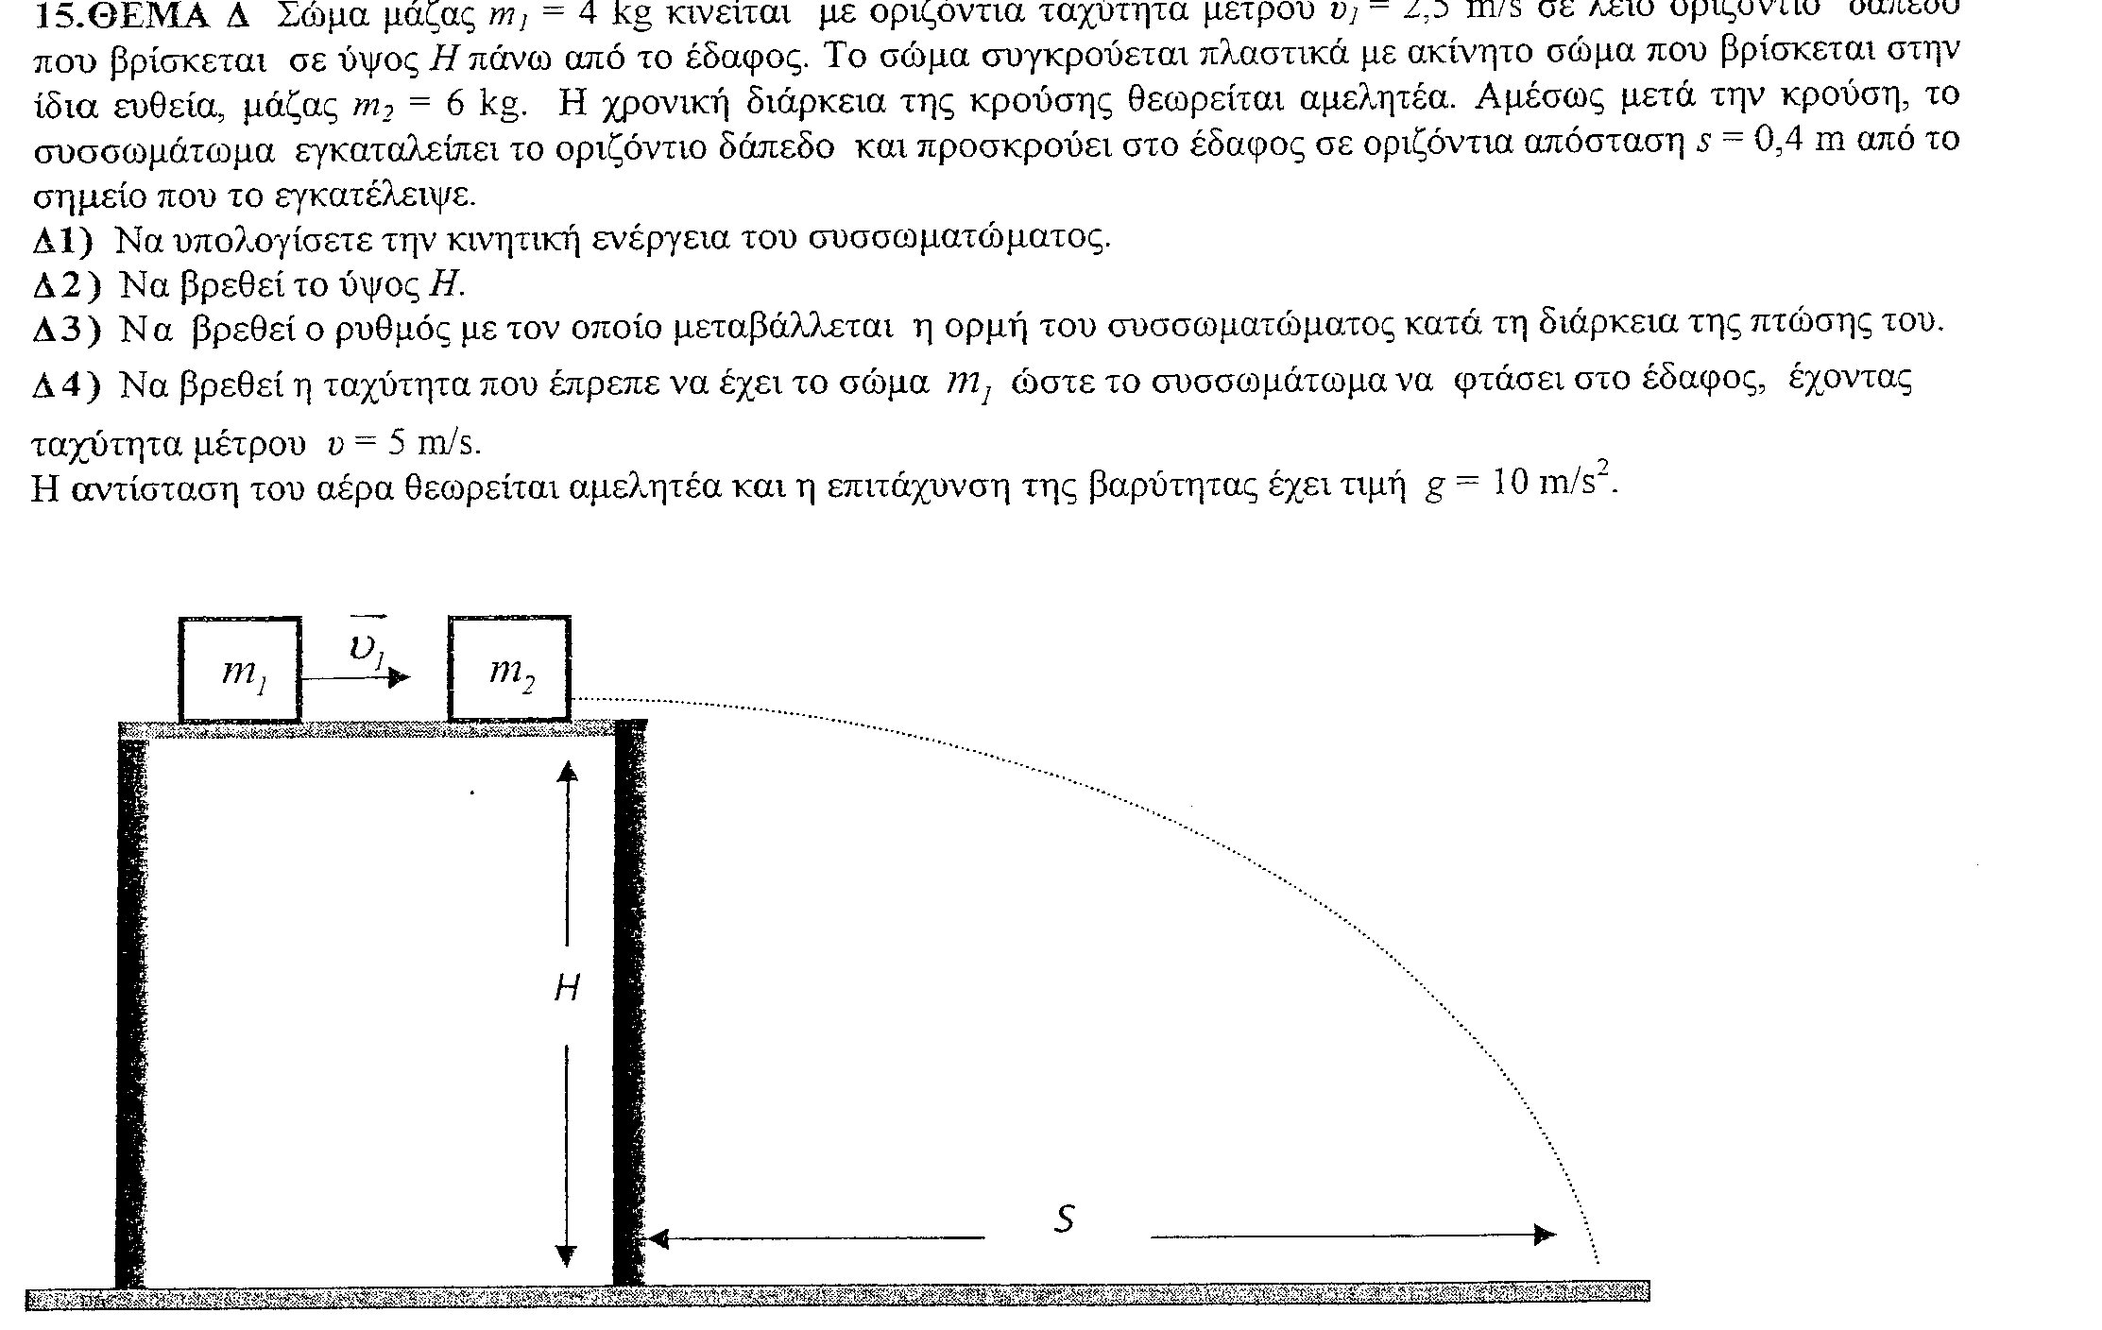
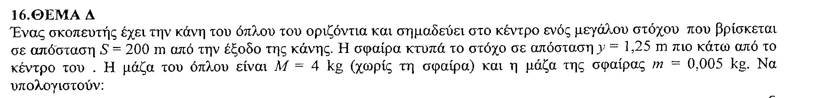
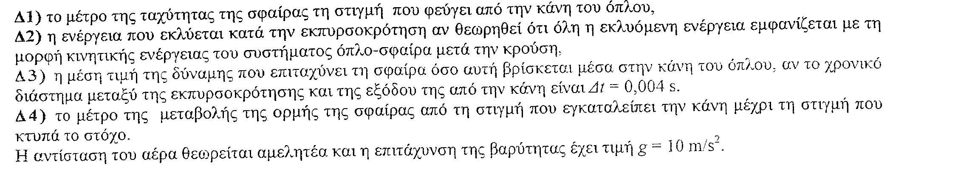

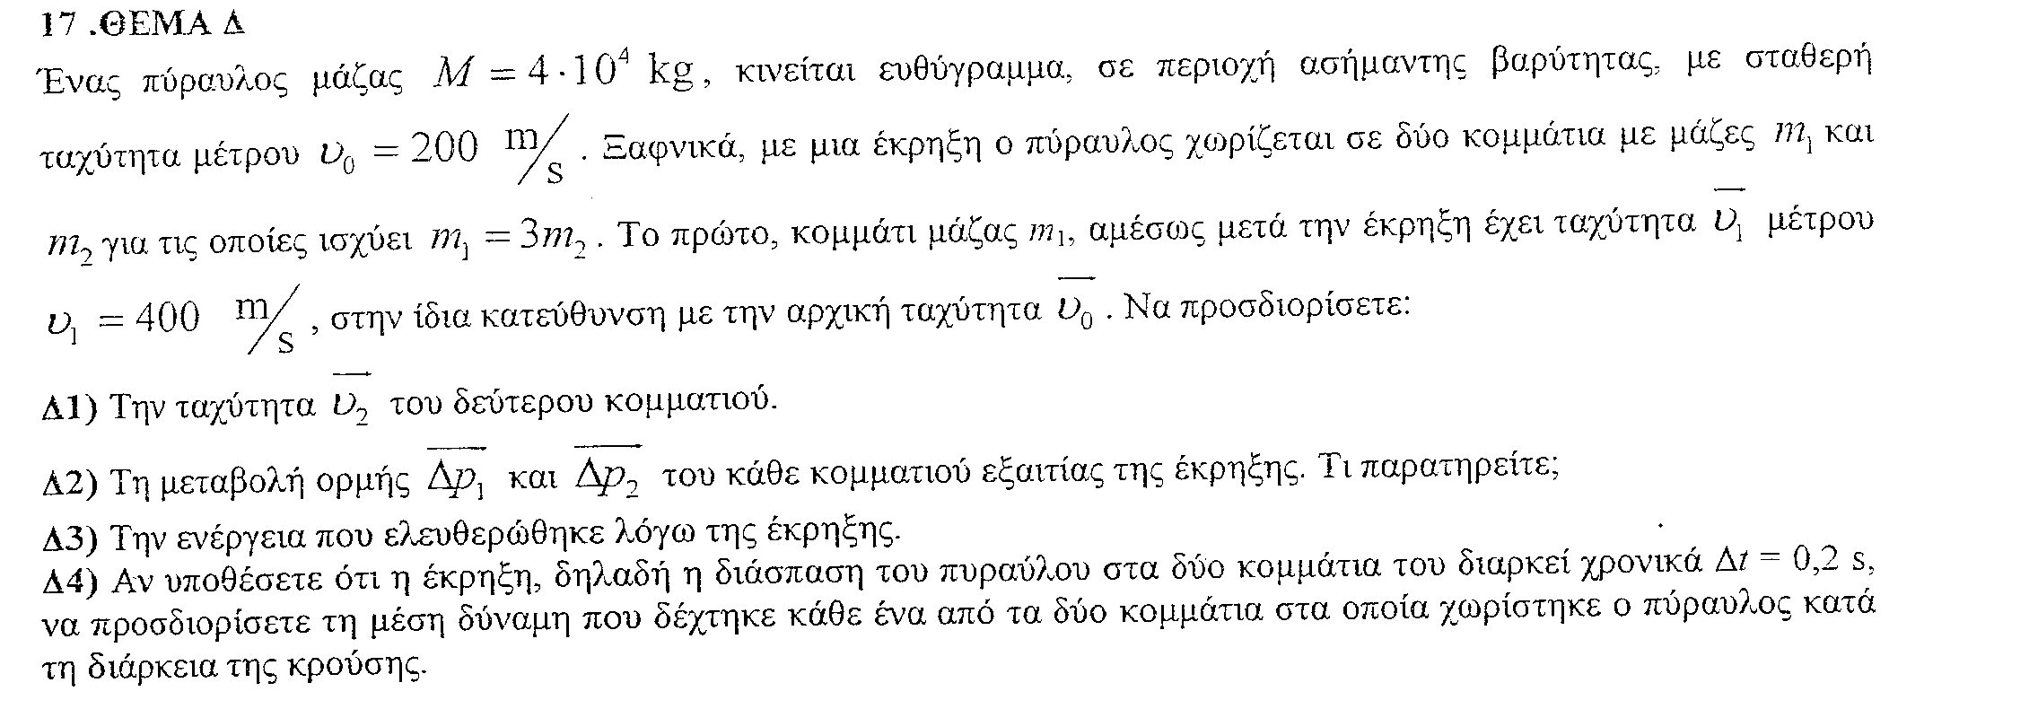
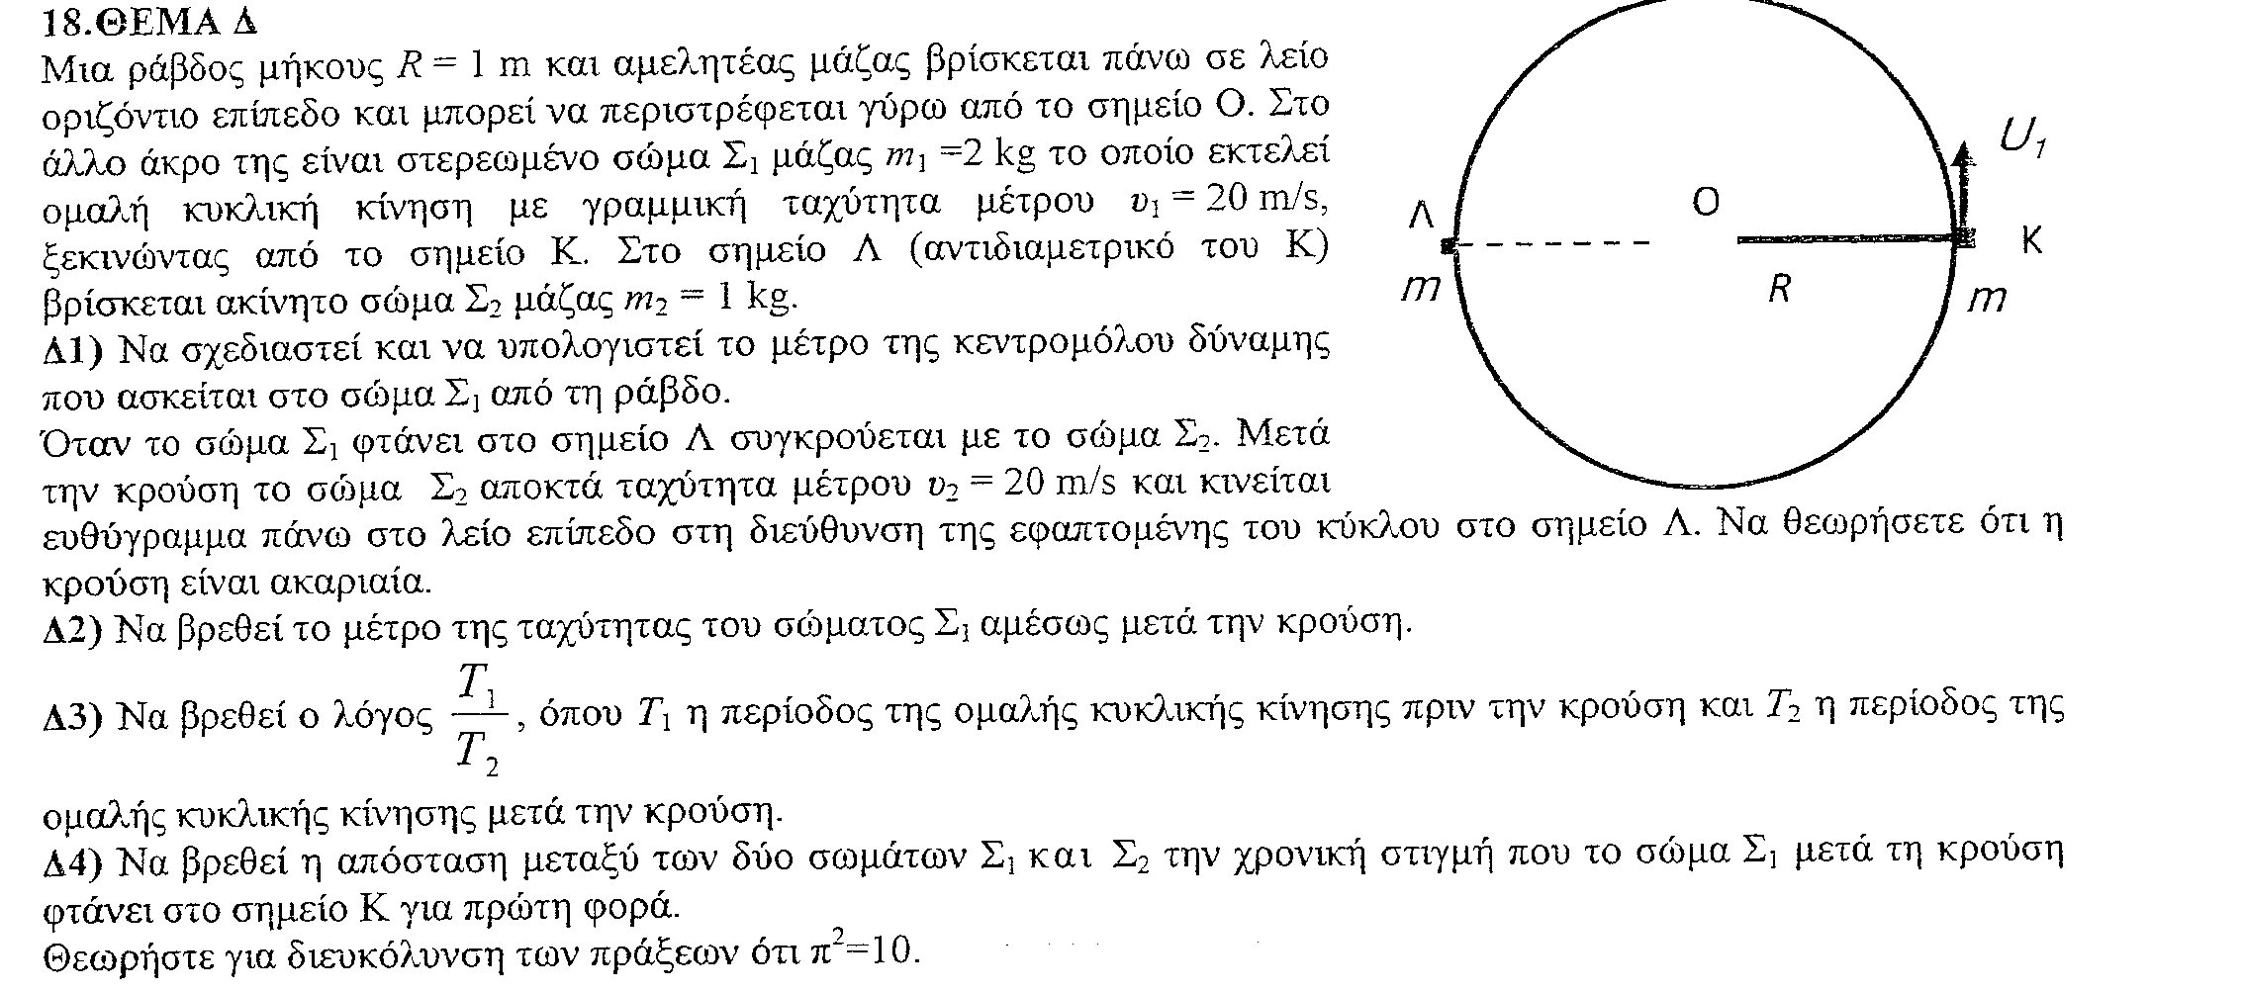
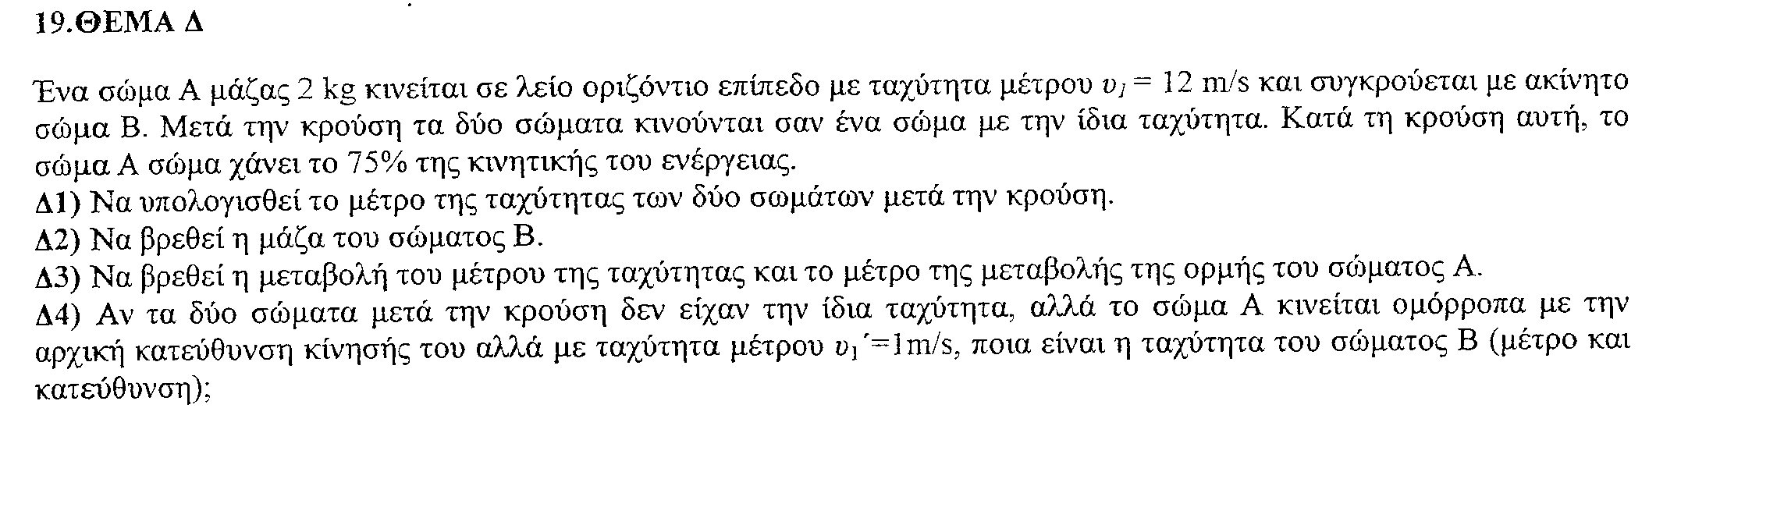

ΟΡΜΗ – ΚΡΟΥΣΗ (ΑΣΚΗΣΕΙΣ)
- Σώμα μάζας m=1kgr κινείται σε οριζόντιο δάπεδο. Ο συντελεστής τριβής ολίσθησης είναι μ=0,4. Το σώμα έχει κάποια χρονική στιγμή ταχύτητα v₀ και από τότε μέχρι να γίνει η ταχύτητά του v₀/2 , διανύει διάστημα S=37,5 m. Να βρεθεί η μεταβολή της ορμής του σώματος, στο χρονικό διάστημα που χρειάστηκε για να διανύσει την απόσταση S. g=10m/sec²

- Πυροβόλο όπλο ηρεμεί σε λείο οριζόντιο επίπεδο. Κάποια στιγμή εκτοξεύει βλήμα μάζας m, υπό γωνία φ με την οριζόντιο. Η μάζα του πυροβόλου είναι M. Να βρεθούν: α) Η ταχύτητα ανάκρουσης του όπλου αν v_{β} η ταχύτητα εξόδου του βλήματος β) η μέση δύναμη που άσκησε το δάπεδο στο πυροβόλο, αν το βλήμα κινήθηκε στην κάνη για χρόνο Δt, τέτοιο ώστε η οπισθοδρόμηση του πυροβόλου στο χρόνο αυτό να θεωρείται αμελητέα και να δεχόμαστε ότι το βλήμα εξέρχεται στη διεύθυνση της κάνης.

- Βλήμα μάζας m=3kgr κινείται οριζόντια με ταχύτητα v=20m/sec. Κάποια στιγμή από εσωτερική έκρηξη σπάει σε δύο κομμάτια με μάζες m₁=2kgr και m₂=1kgr. Τα κομμάτια κινούνται σε διευθύνσεις που σχηματίζουν γωνίες 30⁰ και 60⁰ αντίστοιχα με την αρχική διεύθυνση κίνησης του βλήματος. Να βρεθούν: α) οι ταχύτητες των κομματιών αμέσως μετά την έκρηξη β) η ενέργεια που εκλύεται κατά την έκρηξη.

- Ένα κομμάτι ξύλο μάζας M=1,9kgr είναι δεμένο στο άκρο νήματος μήκους l=0,9m , το άλλο άκρο του οποίου είναι δεμένο σε ακλόνητο σημείο. Το ξύλο ισορροπεί με το νήμα στην κατακόρυφη θέση. Βλήμα μάζας m=0,1kgr που κινείται με οριζόντια ταχύτητα v₀ σφηνώνεται στο ξύλο. Το σύστημα βλήμα- ξύλο εκτρέπεται ώστε η μέγιστη γωνία του νήματος από την κατακόρυφη να είναι 60⁰. Να υπολογιστούν : α) η ταχύτητα v₀ του βλήματος β) Το % ποσοστό της ελάττωσης της κινητικής ενέργειας του συστήματος βλήμα- ξύλο κατά την κρούση. g=10m/sec²

- Από την κορυφή κεκλιμένου επιπέδου ύψους h=1,6m και γωνίας κλίσης φ=30⁰ αφήνεται να ολισθήσει σώμα μάζας m₁=1kgr. Στη βάση του κεκλιμένου επιπέδου το σώμα συναντά λείο οριζόντιο επίπεδο στο οποίο κινείται μέχρι να συγκρουστεί πλαστικά με σώμα μάζας m₂=4kgr. Το συσσωμάτωμα κινούμενο συναντά και συσπειρώνει οριζόντιο ιδανικό ελατήριο που έχει το άλλο άκρο του μόνιμα στερεωμένο. Αν μεταξύ σώματος και κεκλιμένου επιπέδου είναι η=3^{1/2}/4 να βρεθούν: α) Η μέγιστη συσπείρωση του ελατηρίου β) το % ποσοστό ελάττωσης της αρχικής ενέργειας του σώματος μάζας m₁ κατά την ολίσθησή του επί του κεκλιμένου επιπέδου. Δίνονται : k=1000N/m , g=10m/sec²

- Δύο σφαίρες με μάζες m₁=4kgr και m₂=1kgr κινούνται ευθύγραμμα με ταχύτητες v₁=15m/sec και v₂=80m/sec αντίστοιχα. Οι διευθύνσεις που κινούνται οι σφαίρες σχηματίζουν γωνία 60⁰. Κάποια στιγμή οι σφαίρες συγκρούονται και κολλάνε. Να βρεθεί η ταχύτητα του συσσωματώματος που προκύπτει μετά τη σύγκρουση των σφαιρών.
- Ένας ξύλινος κύβος μάζας M=2kgr κινείται σε λείο οριζόντιο επίπεδο με ταχύτητα v=10m/sec. Ένα κομμάτι πλαστελίνη μάζας m=0,5kgr πέφτει κατακόρυφα και κολλάει στο ξύλο. Με ποια ταχύτητα κινείται στη συνέχεια το συσσωμάτωμα;

- Στο σχήμα α φαίνεται η θέση των σφαιρών Α και Β πριν τις αφήσουμε να συγκρουστούν. Στο σχήμα β φαίνεται ότι μετά την κρούση και οι δύο σφαίρες ανέρχονται σε μέγιστο ύψος h΄. Αν h/h΄=λ, να βρεθεί ο λόγος των μαζών κ=m₂/m₁. Είναι δεκτές όλες οι τιμές του λ;

